Групповой тур: Четыре страны на Юге Африки

Даты тура: 29.11.2025 - 07.12.2025
Страны: Ботсвана - Замбия - Зимбабве - ЮАР
Маршрут: Водопад Виктория (со стороны Зимбабве и Замбии) - парк Чобе (Ботсвана) – Кейптаун
Продолжительность тура: 9 дней / 8 ночей
Стоимость тура: от 3228 $

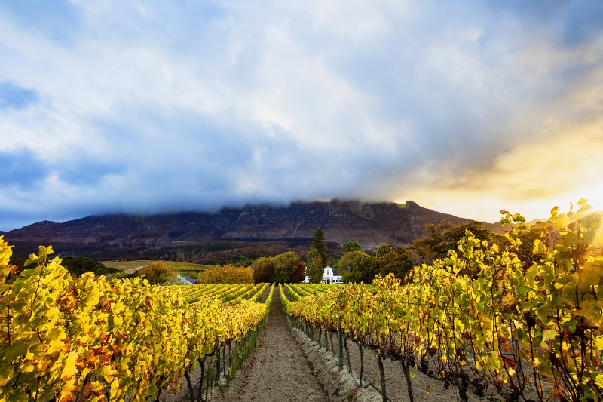

Описание тура
День 1: Прилет в Виктория Фолз. Размещение в отеле.
Прилет в Виктория Фолз (Зимбабве / VFA) в 12:10 (рейс ET-823).  В составе группы с англоговорящим водителем: | 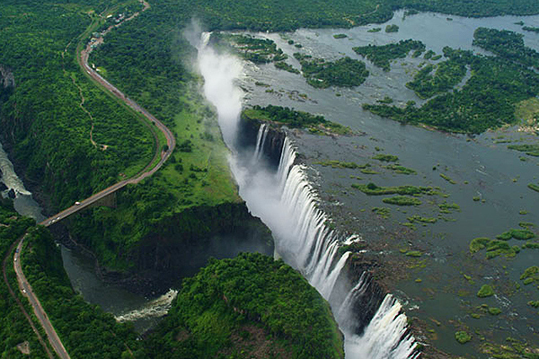

Трансфер из аэропорта Виктория Фолз в отель.
Свободное время для отдыха.
Территория Lokuthula Lodge утопает в пышных садах, по которым гуляют бородавочники и антилопы.
“Lokuthula” переводится с языка Исиндебеле, как «место мира» и отлично подходит для спокойного и размеренного отдыха перед насыщенным африканским приключением. На территории есть взрослый и детские бассейны, а также известный ресторан Бома, где можно попробовать блюда местной кухни и насладиться традиционным африканским шоу.
Проживание: Lokuthula Lodge, Two Bedroom Lodge
Питание: Завтрак

День 2: Экскурсия на водопад Виктория со стороны Зимбабве и Замбии. Круиз на закате по реке Замбези.
В составе группы с англоговорящим гидом:  Экскурсия на водопад Виктория (со стороны Зимбабве и Замбии).  Задолго до того, как шотландский миссионер и исследователь доктор Дэвид Ливингстон "открыл" Водопад Виктория в 1855 году, местные жители Батонга называли его Моси-оа-Тунья - "Дым, который гремит".  Дэвид Ливингстон был поражен красотой водопада и назвал его в честь своей королевы. | 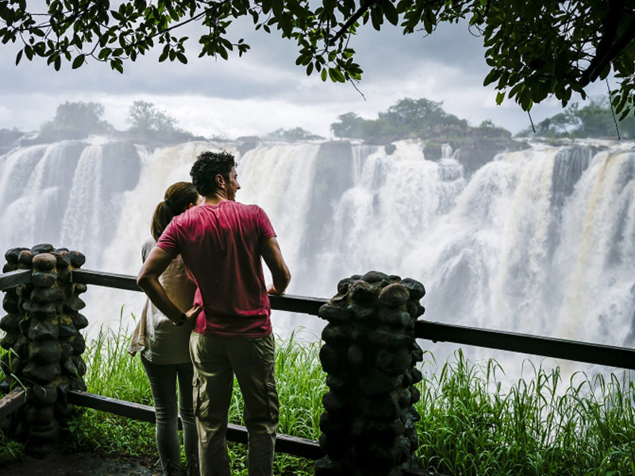

Водопад Виктория расположен на границе двух стран Замбии и Зимбабве, на территории одноименного Национального Парка, в котором обитает множество африканских животных.
Это один из крупнейших водопадов в мире, объект Всемирного Наследия ЮНЕСКО и одно из семи природных чудес света.
Во время экскурсии Вас ждет прогулка по извилистым дорожкам, петляющим вдоль водопада, и местами подходящим так близко к разлому, что можно будет не только увидеть мириады брызг, переливающихся на солнце всеми цветами радуги, но даже ощутить их на своей коже. Гид расскажет Вам много интересных фактов о водопаде.
В составе группы с англоговорящим экипажем:
Круиз на закате по реке Замбези - Zambezi Explorer – Signature Deck.
Signature Deck – самая верхняя и немноголюдная палуба корабля Zambezi Explorer. Здесь Вы сможете любоваться окружающими пейзажами, сидя на глубоких мягких диванах и наслаждаясь изысканными закусками и первоклассными напитками, пока судно осуществляет круиз вокруг островов верхней части реки Замбези (общая продолжительность круиза – 2 часа).
Река является домом для бегемотов и крокодилов, а также привлекает других диких животных, которые приходят сюда из более засушливых районов на водопой. Вы увидите некоторых из них. Но основная цель круиза - незабываемый закат на реке Замбези (зависит от погоды и облачности).
Проживание: Lokuthula Lodge, Two Bedroom Lodge
Питание: Завтрак

День 3: Сафари в парке Чобе (Ботсвана).
В составе группы на английском языке:  Сафари в парке Чобе (Ботсвана) с обедом в одном из лоджей. | 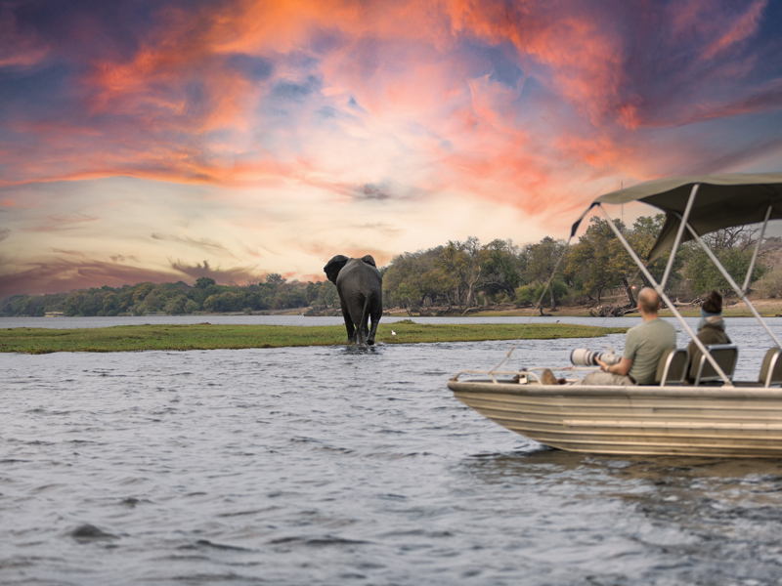

Включено сафари на лодке + сафари на открытом джипе, а также обед шведский стол в одном из лоджей парка (напитки оплачиваются отдельно).
Парк назван в честь реки Чобе, которая ограждает 10700 кв км северной Калахари, являясь источником воды и жизни для диких животных, обитающих здесь. Славящийся огромными популяциями слонов, большими стадами буйволов, множеством львиных прайдов и невероятным разнообразием птиц (более 450 видов) национальный парк Чобе оставит неизгладимые воспоминания об африканском сафари.
Проживание: Lokuthula Lodge, Two Bedroom Lodge
Питание: Завтрак

День 4: Перелет в Кейптаун (ЮАР). Ужин в ресторане SPYCED.
В составе группы с англоговорящим водителем:  Трансфер в аэропорт Касане или Ливингстон или Виктория Фолз.  Перелет в Кейптаун (оплачивается отдельно / наличие прямого рейса или рейса с пересадкой зависит от утвержденного расписания авиакомпании). | 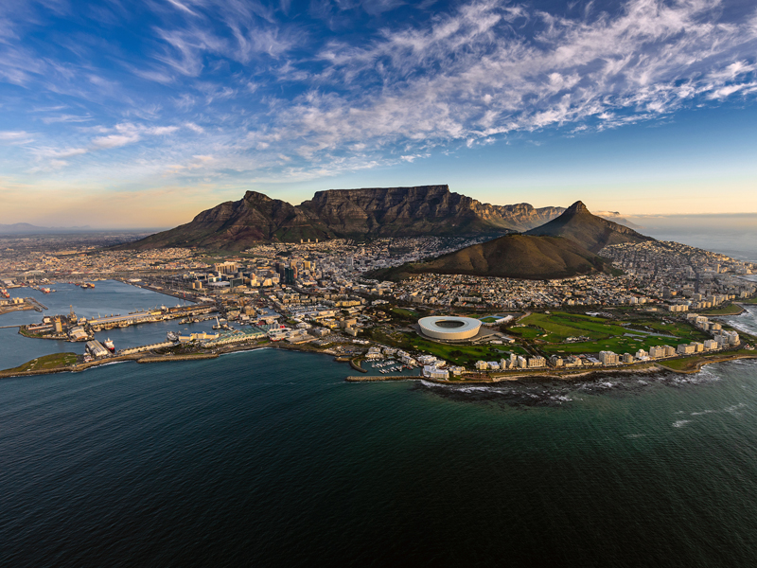

В составе группы с русскоговорящим гидом:
Трансфер и размещение в отеле.
Свободное время для отдыха.
Ужин в ресторане SPYCED (ужин сет-меню и шоу африканских барабанщиков входят в стоимость / напитки оплачиваются отдельно / трансферы из/в отель входят в стоимость) - https://spyced.co.za/
Ужин начнется с шоу африканских барабанщиков и пройдет под живое выступление джазового коллектива. Южная Африка славится богатым разнообразием специй и пряностей. Вдохновитесь путешествием по Маршруту Специй и откройте для себя смесь вкусов отражающих его историю. Здесь Запад встречается с Востоком и гармонично сочетается в Капско-Малайской кухне.
Проживание: ONOMO Cape Town Waterfront, Standard Room
Питание: Завтрак

День 5: Обзорная экскурсия по Кейптауну + подъем на Столовую гору.
В составе группы с русскоговорящим гидом:  Обзорная экскурсия по Кейптауну + подъем на Столовую гору (фаст-трек на фуникулер включен в стоимость). | 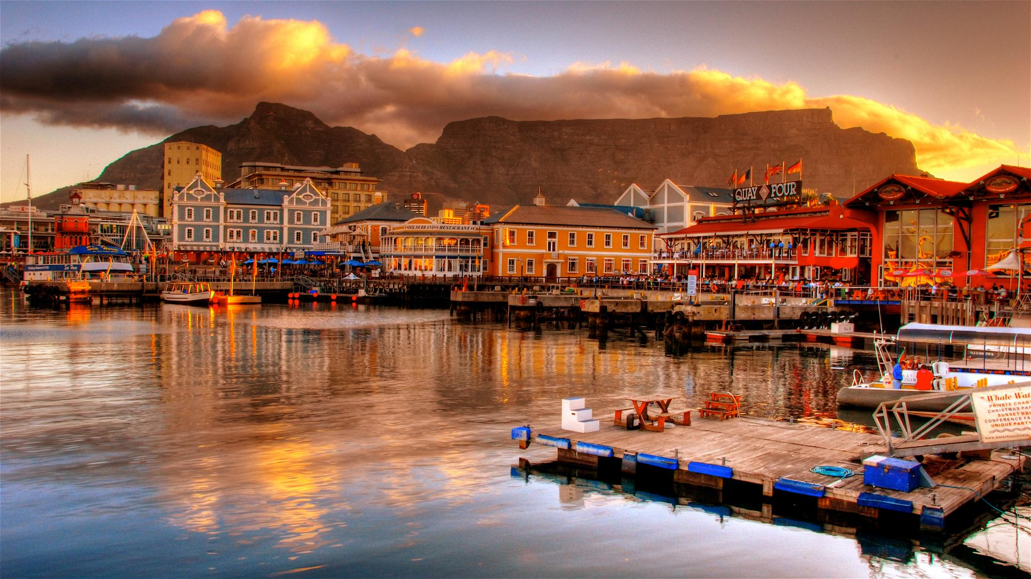

Ваш день начнется с подъема на Столовую гору – одно из семи чудес природы в самом сердце Кейптауна.
Благодаря захватывающим видам на город, горную гряду Двенадцать Апостолов, холм Львиная голова и океан, а также разнообразной флоре и историческому значению гора с плоской вершиной покорила сердца миллионов посетителей со всего мира.
Далее Вас ждет знакомство с городом странников и искателей приключений. Кейптаун – это яркое сочетание культур, потрясающая архитектура и богатая история в сочетании с красотой окружающей природы.
Вы отправитесь в сердце самых захватывающих достопримечательностей города, включая пестрый малайский квартал Бо-Каап, замок Доброй Надежды, Шестой округ и сады Компании.
Проживание: ONOMO Cape Town Waterfront, Standard Room
Питание: Завтрак

День 6: Экскурсия в Франчхук + дегустации вин в двух винных поместьях.
В составе группы с русскоговорящим гидом:  Экскурсия в Франчхук + дегустации вин в двух винных поместьях. | 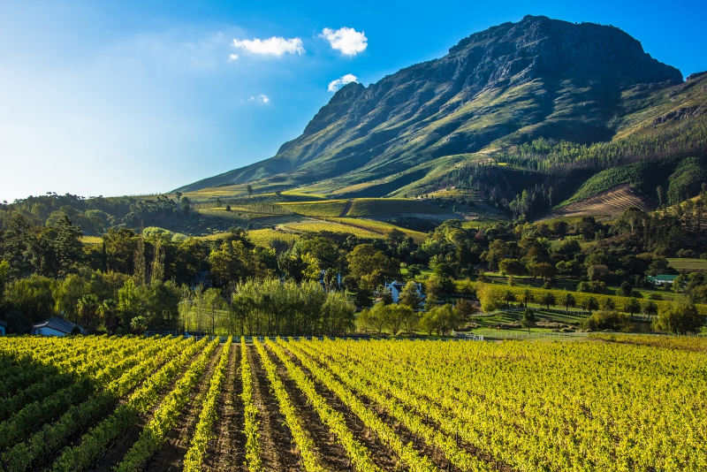

Помимо захватывающих дух пейзажей, изысканных вин и гостеприимной атмосферы французской деревни, Франчхук также считается кулинарной столицей Южной Африки. Разнообразие почвы и относительно большое количество осадков в данном регионе способствуют разнообразию сортов винограда и производимых здесь вин.
Именно здесь производится игристое вино сорта Method Cap Classic, которое можно продегустировать вместе с другими премиальными винами.Экскурсия в Франчхук + дегустации вин в двух винных поместьях.
Проживание: ONOMO Cape Town Waterfront, Standard Queen Room
Питание: Завтрак

День 7: Круиз к острову Морских Котиков, экскурсия на мыс Доброй Надежды и посещение пляжа пингвинов Болдерс.
Индивидуально с русскоговорящим гидом:  Круиз к острову Морских Котиков, экскурсия на мыс Доброй Надежды и посещение пляжа пингвинов Болдерс.  Живописный переезд вдоль берега океана и белоснежных пляжей Кампс-Бэй приведет в пеструю рыбацкую деревушку Хаут-Бэй, из гавани которой Вы отправитесь в 40-минутный круиз к острову Дукер, также известному как остров Морских Котиков, где можно увидеть тысячи капских морских котиков в их естественной среде обитания. | 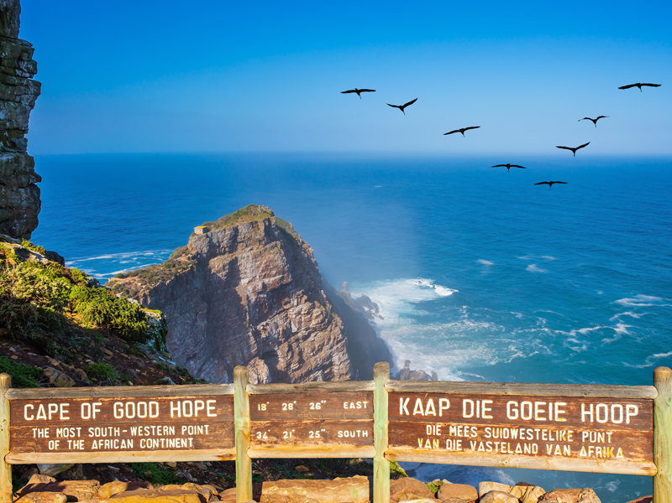

Далее Вы проедете по одному из самых захватывающих в мире прибрежных серпантинов - Chapman’s Peak Drive. Извиваясь вдоль Атлантического океана, от залива Хаут до пляжей Нордхука, дорога протяженностью 9 км имеет 114 поворотов и следует вдоль скалистого побережья, огибая пик Чапмена.
Вы также посетите мыс Доброй Надежды, открытый в 1488 году Бартоломео Диасом с богатой историей времен известных мореплавателей и первооткрывателей.
В завершение экскурсии Вас ждет – пляж Болдерс, уютно расположившийся в череде красивых уединенных бухт и пляжей недалеко от живописной деревни Саймонстаун.
Пляж Болдерс — это то место, куда стоит отправиться. Ни одно посещение Кейптауна не обходится без встречи с этой знаменитой колонией африканских пингвинов.
Проживание: ONOMO Cape Town Waterfront, Standard Room
Питание: Завтрак

День 8: Свободный день в Кейптауне.
Несмотря на то, что Кейптаун - небольшой город, в нем много достопримечательностей, отличных баров, кафе, ресторанов, а также магазинов и рынков ремесленных изделий. | 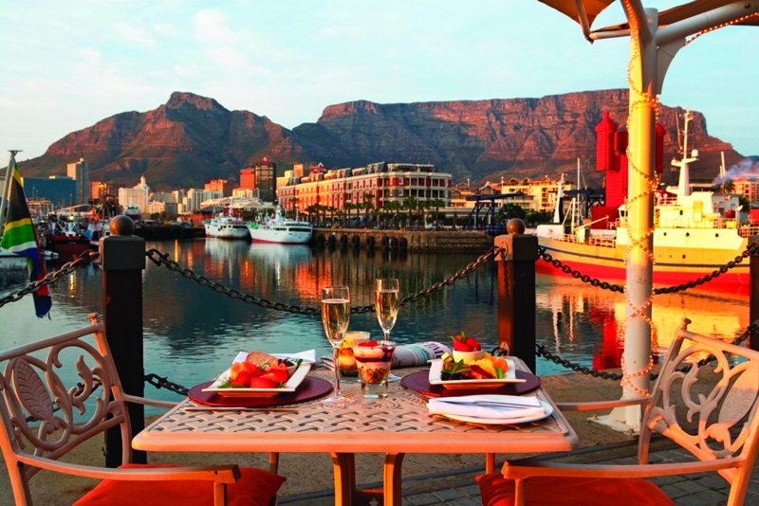

Кейптаун еще больше закрепил за собой статус главного туристического направления в Африке, будучи названным лучшим городом для еды в мире по версии Condé Nast Traveller’s Readers’ Choice Awards 2024.
Этот прибрежный африканский город выделяется среди лучших городов для еды на земле своим разнообразием кухни, а также знаменитыми ресторанами и винодельнями.
Проживание: ONOMO Cape Town Waterfront, Standard Room
Питание: Завтрак

День 9: Трансфер в аэропорт.
В составе группы с англоговорящим водителем:
Трансфер в аэропорт Кейптауна.
Вылет в 13:50 (рейс ET-844).

Цены тура «Групповой тур: Четыре страны на Юге Африки»
Стоимость тура за одного человека

Группа гарантирована от 4 человек!
Наименование | SNGL | DBL
2538 долларов за ребенка при проживании в номере с двумя взрослыми. | 3 894 $ | 3 228 $

В стоимость тура включено:
- Транспортное и экскурсионное обслуживание по программе с русскоговорящим гидом
- Медицинская страховка
- Транспортное и экскурсионное обслуживание по программе с англоговорящим гидом
- Проживание и питание по программе

Оплачивается дополнительно:
- Международный перелет
- Визовый сбор
- Чаевые и расходы личного характера

Телефон для заказа: +7(925) 514-83-53
E-mail: info@wildtrek.ru

